PERJANJIAN KERJA SAMA

ANTARA

PT BNI LIFE INSURANCE

DENGAN
PT DISA PRIMA MEDIKA
(RS PRIMA HUSADA)

TENTANG
PELAYANAN KESEHATAN

Nomor : ____________________
Nomor : 203/DPM/E-PKS/DIR/VII/2024

Pada hari ini, ......, tanggal TT bulan BB tahun YYYY, telah ditandatangani Perjanjian Kerja Sama tentang ........................... oleh dan diantara Para Pihak di bawah ini :

- dr. Okta Sinta Harini, General Manager of Claim & Provider Division PT BNI Life Insurance, bertindak berdasarkan Surat Kuasa No. 002.POA.BL.COO.0623 tanggal 23 Juni 2023 sehingga berdasarkan Anggaran Dasar Perseroan dalam Akta No. 7 tanggal 3 April 2014 beserta perubahan-perubahannya, Anggaran Dasar Perseroan sebagaimana termaktub dalam dalam Akta No.17 tanggal 07 Juni 2023 yang dibuat dihadapan Mala Mukti, S.H., Notaris di Jakarta, yang penerimaan pemberitahuan perubahan Anggaran Dasar Perseroan telah diterima dan dicatat dalam Sistem Administrasi Badan Hukum Kementrian Hukum dan Hak Asasi Manusia Republik Indonesia dengan Surat Keputusan No.AHU-AH.01.03-0293483 tanggal 17 Juli 2020 berkedudukan dan berkantor pusat di Centennial Tower 9th Floor, Jl. Gatot Subroto Kav. 24-25, Jakarta 12930, bertindak dalam jabatannya tersebut, dengan demikian berdasarkan Anggaran Dasar Perseroan sah dan berwenang bertindak untuk dan atas nama PT BNI Life Insurance, untuk selanjutnya disebut ("PIHAK PERTAMA").

- Endang Susilowati, dalam jabatannya sebagai Direktur Utama PT Disa Prima Medika dalam hal ini bertindak dalam jabatannya tersebut di atas dari dan demikian untuk dan atas nama serta sah mewakili PT Disa Prima Mediksa. Sebagai badan usaha yang bergerak di bidang Kesehatan berkedudukan di Malang dengan alamat Banjararum Selatan No 3, Mondoroko, Kecamatan Singosari, Kabupaten Malang, NPWP : 21.137.072.1-657.000 (a/n. Disa Prima Medika), yang penyelenggaraannya berdasarkan Akta nomor 26 tanggal 28 November 2009, dibuat dihadapan Endang Merduwati, S.H, Notaris di Kota Malang yang telah mendapatkan pengesahan dari Menteri Hukum dan Hak Asasi Manusia Republik Indonesia dengan Surat Keputusannya Nomor AHU-63604.AH.01.01. Tahun 2009 tertanggal 31 Desember 2016 10 RUPS Perseroan Terbatas Disa Prima Medika No 10 tanggal 16 Oktober 2018 yang dibuat dihadapan Yud Sigit Riswanti, S.H, Notaris di Kota Malang yang membawahi :

- Rumah Sakit Prima Husada Malang dengan Izin Operasional Rumah Sakit No. 81201150815810001 tertanggal 17 Mei 2022 diwakili oleh dr. Nur Mazidah sebagai PLT Direktur Rumah Sakit Prima Husada yang beralamat di Jl. Banjararum Selatan No. 3 – 7 Kecamatan Singosari Kabupaten Malang.

- Rumah Sakit Prima Husada Sukorejo dengan Izin Operasional Rumah Sakit No. 81201150815810004 tertanggal 20 September 2023 diwakili oleh dr. Ifit Bagus Apriantono, M.MRS sebagai Direktur Rumah Sakit Prima Husada Sukorejo yang beralamat di Jl. Raya Surabaya – Malang Km 54, Lemahbang, Kecamatan Sukorejo Kabupaten Pasuruan.
Untuk selanjutnya disebut (“PIHAK KEDUA”).

PIHAK PERTAMA dan PIHAK KEDUA secara sendiri-sendiri disebut “Pihak” dan secara bersama-sama disebut ”Para Pihak”.

Para Pihak tersebut di atas dengan ini menerangkan terlebih dahulu sebagai berikut:

- Bahwa PIHAK PERTAMA merupakan suatu perseroan terbatas yang bergerak di bidang pelayanan asuransi jiwa dan memiliki produk berupa asuransi kesehatan.

- Bahwa PIHAK KEDUA, merupakan suatu badan usaha pengelola Rumah Sakit.

- Bahwa PIHAK PERTAMA berkeinginan untuk meningkatkan jumlah penyedia pelayanan kesehatan (provider) dalam menunjang bidang usahanya dengan menunjuk PIHAK KEDUA sebagai provider PIHAK PERTAMA, dan PIHAK KEDUA dengan ini menyatakan setuju untuk menerima penunjukan PIHAK PERTAMA tersebut sesuai dengan syarat-syarat dan ketentuan sebagaimana diatur dalam Perjanjian Kerja Sama Antara BNI Life Insurance dengan PT. Disa Prima Medika (RS Prima Husada) tentang Pelayanan Kesehatan (untuk selanjutnya disebut “Perjanjian”).

Selanjutnya Para Pihak telah sepakat untuk membuat dan menandatangani Perjanjian ini dengan ketentuan–ketentuan sebagai berikut :

Pasal 1

PENGERTIAN

Dalam Perjanjian ini yang dimaksud dengan :

- Asuransi adalah program asuransi kesehatan baik individu maupun kumpulan milik PIHAK PERTAMA.

- Kartu Peserta adalah bukti tanda kepesertaan bagi Peserta yang diterbitkan oleh PIHAK PERTAMA dan terdapat penjelasan atau dapat mengidentifikasi benefit-benefit yang diperoleh oleh Peserta.

- Peserta adalah peserta/tertanggung Asuransi dari PIHAK PERTAMA yang menggunakan jasa dan layanan kesehatan PIHAK KEDUA.

- Rumah Sakit Prima Husada adalah suatu lembaga pelayanan kesehatan PIHAK KEDUA yang beralamatkan di Banjararum Selatan, Singosari, Malang yang penyelenggaraannya berdasarkan Akta nomor 26 tanggal 28 November 2009, dibuat dihadapan Endang Merduwati, S.H, Notaris di Kota Malang yang telah mendapatkan pengesahan dari Menteri Hukum dan Hak Asasi Manusia Republik Indonesia dengan Surat Keputusannya Nomor AHU-63604.AH.01.01. Tahun 2009 tertanggal 31 Desember 2016 10 RUPS Perseroan Terbatas Disa Prima Medika No 10 tanggal 16 Oktober 2018 yang dibuat dihadapan Yud Sigit Riswanti, S.H, Notaris di Kota Malang.

- Surat Jaminan adalah surat yang dikeluarkan oleh PIHAK PERTAMA bagi Peserta yang berisi jaminan atas perawatan yang dilakukan oleh PIHAK KEDUA terhadap Peserta, sebagai pengantar mendapatkan pelayanan kesehatan dari PIHAK KEDUA dan merupakan jaminan pembayaran atas pelayanan kesehatan yang telah dilaksanakan.

- Tarif adalah harga komponen atau kegiatan sebagai imbalan atas pelayanan kesehatan yang diterima Pasien di RS PIHAK KEDUA yang ditanggung oleh PIHAK PERTAMA, yang berlaku pada saat Pasien memperoleh pelayanan kesehatan dari PIHAK KEDUA.

Pasal 2
RUANG LINGKUP DAN PROSEDUR PELAYANAN

- PIHAK KEDUA menyediakan dan menyelenggarakan kegiatan pelayanan kesehatan kepada Peserta di RS PRIMA HUSADA dengan ruang lingkup pelayanan yang diberikan sebagaimana diatur pada Lampiran I tentang Ruang Lingkup Pelayanan.

- Peserta yang akan mendapatkan pelayanan kesehatan wajib untuk menunjukan Kartu Peserta yang masih berlaku dan resmi dikeluarkan oleh PIHAK PERTAMA untuk selanjutnya diverifikasi atas kebenaran Kartu Peserta tersebut oleh PIHAK KEDUA sesuai dengan standar dan ketentuan yang berlaku dari waktu ke waktu sebagaimana diatur pada Lampiran II tentang Prosedur Pelayanan Kesehatan.

- Ketentuan lebih lanjut mengenai Prosedur Pelayanan Kesehatan dalam Perjanjian ini akan mengacu pada Lampiran II tentang Prosedur Pelayanan Kesehatan.

Pasal 3
TARIF DAN TATA CARA PEMBAYARAN

- Tarif Pelayanan Kesehatan yang berlaku adalah Tarif Pelayanan Kesehatan yang dikeluarkan oleh PIHAK KEDUA sebagaimana yang berlaku dari waktu ke waktu sebagaimana tercantum dalam Lampiran III tentang Tarif Pelayanan Kesehatan.

- Pembayaran Tarif pelayanan kesehatan akan diselesaikan oleh PIHAK PERTAMA, dalam waktu minimal 14 (empat belas) hari kerja dan maksimal 30 (tiga puluh) hari kerja sejak penagihan diterima oleh PIHAK PERTAMA secara benar dan lengkap. Dalam hal terdapat perbedaan pendapat tentang laporan dan invoice biaya perawatan yang menjadi dasar penagihan, segera akan diselesaikan oleh PIHAK KEDUA bersama dengan PIHAK PERTAMA dengan musyawarah untuk mufakat.

- Penagihan seperti yang dimaksud pada ayat (1) Pasal ini, wajib dilengkapi dengan dokumen-dokumen sebagaimana terlampir pada Lampiran IV tentang Tata Cara Penagihan dan Pembayaran.

- PIHAK PERTAMA terlebih dahulu meneliti dan melakukan pemeriksaan atas kelengkapan dokumen tagihan yang telah dikirimkan oleh PIHAK KEDUA. Apabila dokumen penagihan belum lengkap atau apabila PIHAK PERTAMA masih memerlukan dokumen tambahan, maka dalam waktu 14 (empat belas) hari kerja setelah dokumen diterima dari PIHAK KEDUA, PIHAK PERTAMA akan mengirimkan surat pemberitahuan ke PIHAK KEDUA agar melengkapi dokumen yang dimaksudkan.

- Tagihan Tarif Pelayanan Kesehatan yang telah diberikan oleh PIHAK KEDUA, dilakukan dengan cara transfer bank dari rekening bank PIHAK PERTAMA, kepada rekening bank PIHAK KEDUA melalui :

RS PRIMA HUSADA MALANG :
Nama Rekening : PT. Disa Prima Medika
Alamat : Banjararum Selatan No.3 Mondoroko, Singosari, Malang
Nomor Rekening : 368 - 3040700
Nama Bank : PT.Bank Central Asia Tbk
Cabang : KK Malang - Singosari
Kode SWIFT/IBAN : CENAIDJA

RS PRIMA HUSADA SUKOREJO :
Nama Rekening : PT Disa Prima Medika
Nomor Rekening : 144.00555.33324
Nama Bank : Mandiri
Cabang : Malang Soetoyo

- Apabila terjadi perubahan nomor rekening PIHAK KEDUA sebagaimana dimaksud dalam ayat (5) Pasal ini, maka selambat-lambatnya 7 (tujuh) hari kerja setelah perubahan tersebut PIHAK KEDUA wajib memberitahukan hal tersebut kepada PIHAK PERTAMA. Apabila hal tersebut tidak dilakukan maka segala risiko dan kerugian yang timbul akan menjadi tanggungan PIHAK KEDUA.

- PIHAK PERTAMA tidak dibenarkan membayar kepada pihak lain, sebagian atau seluruhnya dengan cara apapun, biaya pelayanan kesehatan Peserta yang ditagihkan oleh PIHAK KEDUA kepada PIHAK PERTAMA;

- Ketentuan lain mengenai penagihan dan pembayaran akan diatur secara lebih lanjut dalam Lampiran IV tentang Tata Cara Penagihan dan Pembayaran.

- PIHAK KEDUA akan memberikan potongan harga kepada PIHAK PERTAMA (jika ada) atas kerja sama dalam jasa penggunaan fasilitas pelayanan kesehatan dari PIHAK KEDUA dengan mengacu pada ketentuan yang diatur dalam Lampiran V tentang Potongan Harga atau Diskon.

Pasal 4
HAK DAN KEWAJIBAN PIHAK PERTAMA

- PIHAK PERTAMA berhak mendapatkan fasilitas pelayanan kesehatan bagi Peserta sesuai dengan kemampuan dan fasilitas yang tersedia oleh PIHAK KEDUA.

- PIHAK PERTAMA berhak mendapatkan tanggapan dari PIHAK KEDUA atas saran /usulan/komplain/keluhan yang disampaikan PIHAK PERTAMA sehubungan dengan pelaksanaan Perjanjian ini oleh PIHAK KEDUA dalam waktu 14 (empat belas) hari kerja sejak diterimanya komplain/keluhan dari PIHAK PERTAMA.

- PIHAK PERTAMA berkewajiban menanggapi saran/usulan/komplain/keluhan yang disampaikan PIHAK KEDUA sehubungan dengan pelaksanaan Perjanjian ini kepada PIHAK KEDUA dalam waktu 14 (empat belas) hari sejak diterimanya komplain/keluhan dari PIHAK KEDUA.

- PIHAK PERTAMA berkewajiban memenuhi pembayaran atas tagihan seluruh Tarif Pelayanan Kesehatan yang diberikan oleh PIHAK KEDUA kepada Peserta, sepanjang seluruh ketentuan dalam Perjanjian ini dipenuhi oleh PIHAK KEDUA.

- PIHAK PERTAMA berkewajiban memberikan contoh tanda tangan pejabat yang berkewenangan membuat Surat Jaminan berikut contoh cap/stempel PIHAK PERTAMA sebagaimana dimaksud dalam Lampiran VI tentang Spesimen Tanda Tangan.

- PIHAK PERTAMA berkewajiban memberitahu secara tertulis kepada PIHAK KEDUA setiap kali terdapat perubahan yang terjadi dalam hal :
  - PIHAK PERTAMA pindah alamat/domisili usaha;
  - Peserta tidak lagi menjadi tanggungan Asuransi Jiwa PIHAK PERTAMA;
  - Lingkup Pelayanan kesehatan yang berubah.

- PIHAK PERTAMA berkewajiban untuk menjamin kerahasiaan informasi bisnis kepada Peserta apa yang dimaksud dalam Perjanjian ini kecuali :
- Atas persetujuan tertulis dari PIHAK KEDUA;
- Data tersebut sudah merupakan informasi milik umum dan sudah dibuka kepada umum oleh PIHAK KEDUA;
- Harus diberikan berdasarkan ketentuan hukum yang berlaku.

- PIHAK PERTAMA berhak untuk menolak pembayaran tagihan Tarif Pelayanan Kesehatan yang diberikan oleh PIHAK KEDUA kepada Pasien yang ternyata tidak benar atau tidak sesuai dengan ketentuan Perjanjian ini. Apabila di kemudian hari diketahui bahwa Tarif Pelayanan Kesehatan yang telah dibayarkan adalah tidak benar, PIHAK PERTAMA dapat melakukan upaya penyelesaian perselisihan sebagaimana dimaksud dalam Pasal 14 Perjanjian ini.

- PIHAK PERTAMA berhak untuk menagih kembali pembayaran tagihan Tarif Pelayanan Kesehatan yang telah dilakukan kepada PIHAK KEDUA, dalam hal terjadi kelebihan bayar tagihan Tarif Pelayanan Kesehatan dan/atau tagihan Tarif Pelayanan Kesehatan dimaksud terbukti adanya unsur perbuatan melanggar hukum.

- PIHAK PERTAMA berhak sewaktu-waktu meminta PIHAK KEDUA melengkapi Formulir Riwayat Kunjungan Pasien yang terdapat dalam Lampiran X Perjanjian ini apabila diperlukan.

Pasal 5
HAK DAN KEWAJIBAN PIHAK KEDUA

- PIHAK KEDUA berhak menolak penggunaan Surat Jaminan atau Kartu Peserta apabila :
- Tanda tangan pejabat yang berwenang mengeluarkan Surat Jaminan dan/atau stempel/cap tidak sesuai dengan contoh yang telah diberikan sebelumnya; dan/atau
- Tanggal berlaku Kartu Peserta telah habis; dan/atau
- Identitas peserta tidak sesuai dengan Surat Pengantar dan Surat Jaminan.

- PIHAK KEDUA berhak mendapatkan Formulir Klaim dari PIHAK PERTAMA.

- PIHAK KEDUA berhak mendapatkan pembayaran atas Tarif Pelayanan Kesehatan bagi Peserta yang telah diberikan oleh PIHAK KEDUA sepanjang seluruh ketentuan dalam Perjanjian ini telah dipenuhi oleh PIHAK KEDUA.

- PIHAK KEDUA wajib memberikan pelayanan kesehatan yang sebaik-baiknya kepada pasien sesuai dengan kemampuan dan fasilitas yang dimiliki oleh PIHAK KEDUA dengan menjamin bahwa pengobatan dan perawatan kesehatan yang diberikan kepada Peserta Jaminan Kesehatan PIHAK PERTAMA adalah sesuai dengan standar yang ditentukan di dalam Lampiran VII tentang Standar Pelayanan Kesehatan.

- PIHAK KEDUA tidak mengenakan biaya apapun kepada Peserta atas setiap pemberian tindakan pelayanan kesehatan, kecuali biaya yang seperti dimaksud dalam Lampiran VIII tentang Daftar Pengecualian.

- PIHAK KEDUA berkewajiban untuk tidak membedakan tingkat pelayanan antara Peserta dengan jaminan asuransi maupun umum dalam pemberian Pelayanan Kesehatan.

- PIHAK KEDUA berkewajiban mengisi dan melengkapi Formulir Klaim dengan benar, lengkap, dan mudah dibaca untuk memudahkan proses verifikasi klaim.

- PIHAK KEDUA berkewajiban untuk mengembalikan Tarif Pelayanan Kesehatan yang telah dibayarkan oleh PIHAK PERTAMA, dalam hal terjadi kelebihan bayar tagihan Tarif Pelayanan Kesehatan dan/atau tagihan Tarif Pelayanan Kesehatan dimaksud terbukti adanya unsur perbuatan melanggar hukum.

- PIHAK KEDUA berkewajiban untuk melengkapi Formulir Riwayat Kunjungan Pasien yang terdapat dalam Lampiran X Perjanjian ini apabila sewaktu-waktu diperlukan oleh PIHAK PERTAMA.

- PIHAK KEDUA berkewajiban untuk menjamin kerahasiaan informasi bisnis kepada Peserta apa yang dimaksud dalam Perjanjian ini kecuali :
- Atas persetujuan tertulis dari PIHAK PERTAMA;
- Data tersebut sudah merupakan informasi milik umum dan sudah dibuka kepada umum oleh PIHAK PERTAMA;
- Harus diberikan berdasarkan ketentuan hukum yang berlaku.

Pasal 6
PAJAK

Pajak yang timbul (jika ada) sehubungan dengan pelaksanaan kerja sama sebagaimana dimaksud dalam Perjanjian ini akan dibebankan kepada masing-masing pihak sesuai dengan ketentuan perpajakan yang berlaku.

Pasal 7
PERNYATAAN DAN JAMINAN

- PIHAK PERTAMA menjamin bahwa Peserta telah setuju dan memberikan kuasa kepada PIHAK PERTAMA untuk meminta/menerima data medis dari PIHAK KEDUA, karenanya PIHAK KEDUA tidak akan mendapat gugatan, klaim atau tuntutan hukum dari Peserta yang data medisnya diserahkan kepada PIHAK PERTAMA.

- Pemberian kuasa oleh Peserta kepada PIHAK PERTAMA selama masa Asuransi peserta, sebagaimana disebutkan dalam ayat (1), maka PIHAK PERTAMA telah melepaskan/ mengesampingkan berlakunya ketentuan-ketentuan dalam pasal 1813,1814 dan 1816 Kitab Undang-Undang Hukum Perdata Indonesia tentang berakhirnya kuasa.

- PIHAK PERTAMA menjamin kerahasiaan dokumen medis Peserta yang diperolehnya dari PIHAK KEDUA, dan hanya dipergunakan sebagaimana maksud permintaannya serta dalam kalangan terbatas yang berkompeten.

- Para Pihak menjamin bahwa dalam menjalankan Perjanjian ini akan selalu menjunjung tinggi prinsip mengedepankan kepentingan Peserta.

- Bahwa tindakan-tindakan PIHAK PERTAMA menandatangani dan melaksanakan Perjanjian ini telah sesuai dengan anggaran dasar PIHAK PERTAMA, dan PIHAK PERTAMA mempunyai kemampuan untuk memenuhi setiap dan semua kewajibannya dalam Perjanjian ini.

- Bahwa tindakan-tindakan PIHAK KEDUA menandatangani dan melaksanakan Perjanjian ini telah sesuai dengan anggaran dasar PIHAK KEDUA, dan PIHAK KEDUA mempunyai kemampuan untuk memenuhi setiap dan semua kewajibannya dalam Perjanjian ini.

- Bahwa PIHAK KEDUA adalah Perseroan Terbatas yang bergerak di bidang pengelolaan Rumah Sakit, yang dalam operasionalnya telah mempunyai izin dari pihak yang berwenang dan pada saat ditandatanganinya Perjanjian ini, izin, dan persetujuan dimaksud masih berlaku.

- PIHAK KEDUA berjanji memastikan setiap orang atau pihak yang bertindak mewakili atau yang berada dalam kontrol masing-masing Pihak, antara lain karyawan, pegawai, direksi, atau pihak ketiga lainnya (dalam hal ini termasuk dokter/dokter spesialis/staff medis ataupun staff perawatan lain) untuk mematuhi dan menjalankan ketentuan Perjanjian ini dan peraturan perundang-undangan yang berlaku baik perdata maupun pidana.

- Mengacu pada ketentuan ayat 8 Pasal ini, dalam hal PIHAK KEDUA dan afiliasinya (jika ada) terbukti melakukan perbuatan melawan hukum termasuk membantu, memfasilitasi terjadinya perbuatan melawan hukum, maka PIHAK KEDUA dan afiliasinya (jika ada) akan bertanggung jawan secara penuh atas kerugian yang diderita oleh PIHAK PERTAMA, sebagai akibat dari perbuatan melawan hukum yang dilakukan PIHAK KEDUA dan afiliasinya (jika ada).

- Tidak ada satu hal pun dalam Perjanjian ini yang akan menyebabkan Pihak lain dalam Perjanjian ini menjadi bertanggung jawab atas kerugian yang diajukan oleh Peserta atau walinya kepada Pihak dalam Perjanjian ini (dalam hal ini termasuk dokter/dokter spesialis/staff medis ataupun staff perawatan lain) sebagai sebab dari kelalaian, malpraktek, atau sebab lainnya yang mungkin timbul dalam perawatan dan/atau pemeriksaan terhadap Peserta.

Pasal 8
KORESPONDENSI

- Untuk kelancaran dan dapat terlaksananya Perjanjian ini secara baik dan lebih efektif, Para Pihak menunjuk wakilnya masing-masing dan alamat tetap surat-menyurat maupun komunikasi lainnya sebagaima tercantum dalam Lampiran IX tentang Korespondensi.

- Penggantian Pejabat sebagaimana dimaksud ayat (1) Pasal ini hanya dilaksanakan atas pemberitahuan dari PIHAK PERTAMA kepada PIHAK KEDUA untuk kemudian dituangkan secara tertulis dalam bentuk Side Letter.

- Apabila terjadi perubahan alamat sebagaimana dimaksud dalam ayat (1) Pasal ini, maka selambat-lambatnya 7 (tujuh) hari kerja sebelum perubahan tersebut Pihak yang mengalami perubahan alamat wajib memberitahukan hal tersebut kepada Pihak lainnya dalam Perjanjian ini. Apabila hal tersebut tidak dilakukan maka segala risiko dan kerugian yang timbul akan menjadi tanggungan Pihak yang mengalami perubahan alamat.

- Penandatanganan yang berkaitan dengan pelaksanaan Perjanjian ini yang dilakukan oleh Pejabat yang ditunjuk sebagaimana dimaksud ayat (1) Pasal ini dilakukan berdasarkan hierarki dan apabila dengan penandatanganan tersebut mengakibatkan kerugian bagi PIHAK PERTAMA maka hal tersebut sepenuhnya menjadi tanggung jawab PIHAK PERTAMA.

Pasal 9
JANGKA WAKTU

- Perjanjian ini berlaku efektif terhitung sejak tanggal ................. bulan........... tahun .................. dan berlaku untuk jangka waktu 5 (Lima ) tahun atau berakhir pada tanggal ............ bulan............... tahun……….... (“Jangka Waktu Perjanjian”).

- Jangka Waktu Perjanjian ini dapat diperpanjang berdasarkan kesepakatan tertulis Para Pihak dan kehendak untuk memperpanjang jangka waktu Perjanjian tersebut wajib disampaikan oleh salah satu Pihak kepada Pihak lainnya dalam jangka waktu selambat-lambatnya 60 (enam puluh) Hari Kalender sebelum jangka waktu Perjanjian ini berakhir.

- Apabila selambat-lambatnya sampai dengan 30 (tiga puluh) Hari Kalender sebelum berakhirnya Jangka Waktu Perjanjian tidak ada surat pemberitahuan dari salah satu Pihak kepada Pihak yang lainnya untuk memperpanjang Jangka Waktu Perjanjian, maka Perjanjian ini secara otomatis berakhir sesuai tanggal berakhirnya Perjanjian ini.

Pasal 10
PENGAKHIRAN PERJANJIAN

- Perjanjian ini dapat dibatalkan atau diputuskan secara sepihak baik oleh PIHAK PERTAMA maupun PIHAK KEDUA dengan pemberitahuan tertulis 30 (tiga puluh) hari sebelum tanggal berlakunya pembatalan/pemutusan Perjanjian ini.

- Pemberitahuan 30 (tiga puluh) hari sebelumnya sebagaimana dimaksud ayat 3 Pasal ini tidak diperlukan apabila :
  - PIHAK PERTAMA atau PIHAK KEDUA pailit atau akan dibubarkan atau dilikuidasi;
  - Izin menjalankan perusahaan Asuransi jiwa yang diberikan kepada PIHAK PERTAMA dicabut atau dibekukan oleh Pihak yang berwenang;
  - Izin menjalankan pelayanan yang diberikan kepada PIHAK KEDUA dicabut atau dibekukan oleh Pihak yang berwenang;
  - PIHAK PERTAMA atau PIHAK KEDUA melakukan tindakan melanggar hukum atau peraturan perundang-undangan yang berlaku dalam melaksanakan kewajibannya menurut Perjanjian ini;
  - PIHAK PERTAMA atau PIHAK KEDUA tidak melaksanakan kewajiban-kewajiban berdasarkan Perjanjian ini;
  - Hasil evaluasi dari PIHAK KEDUA tidak memenuhi kriteria yang berlaku di PIHAK PERTAMA dari waktu ke waktu;
  - Salah satu Pihak terbukti melakukan fraud atau melakukan perbuatan yang melanggar perundang-undangan.

- Pembatalan atau pemutusan Perjanjian sebagaimana dimaksud pada ayat 3 Pasal ini, tidak akan mengurangi hak dan/atau kewajiban masing-masing Pihak yang telah dilaksanakan sebelumnya dan dapat dituntut pemenuhannya sesuai ketentuan dalam Perjanjian ini.

- PIHAK PERTAMA dan PIHAK KEDUA sepakat satu sama lain bahwa sehubungan dengan batal/putusnya Perjanjian ini, maka Para Pihak mengesampingkan ketentuan Pasal 1266 dan 1267 Kitab Undang-undang Hukum Perdata.

Pasal 11
FORCE MAJEURE

- Keadaan Memaksa atau Force Majeure dalam Perjanjian ini adalah keadaan atau kejadian atau hal-hal lain yang berada di luar kekuasaan dan atau kemampuan PIHAK PERTAMA dan PIHAK KEDUA yang disebabkan bencana alam, seperti gempa bumi, letusan gunung berapi, banjir, angin topan, kebakaran, epidemi, pandemi, pemogokan massal, perang, huru–hara, kebijakan pemerintah di bidang moneter dan politik yang kesemuanya berhubungan langsung dengan pelaksanaan Perjanjian ini, dan lain-lain (“Force Majeure”).

- Force Majeure harus diberitahukan oleh Pihak yang mengalami kejadian Force Majeure secara tertulis yang diketahui oleh pejabat yang berwenang serendah-rendahnya Camat di tempat terjadinya Force Majeure kepada Pihak lainnya selambat-lambatnya 5 x 24 jam setelah terjadinya Force Majeure dengan disertai alasan-alasan Force Majeure tersebut. Para Pihak dengan itikad baik harus berusaha untuk menemukan jalan keluar dari keadaan Force Majeure tersebut.

- Apabila Pihak yang mengalami Force Majeure dalam jangka waktu yang ditentukan tidak memberitahukan kejadian tersebut, maka Force Majeure tidak lagi dapat digunakan sebagai alasan keterlambatan pelaksanaan kewajiban.

- Jika Force Majeure tersebut bersifat temporer ataupun kemudian telah dapat diatasi, sesegera mungkin, pihak yang terhalang untuk melaksanakan kewajiban-kewajibannya tersebut harus melanjutkan kembali pelaksanaan kewajiban-kewajibannya sesuai dengan ketentuan dalam Perjanjian ini, kecuali bila disepakati sebaliknya kemudian.

Pasal 12
HAK PEMERIKSAAN DAN EVALUASI

- Para Pihak berhak dan wajib untuk melakukan evaluasi secara periodik paling tidak dilakukan setiap 3 bulan sekali selama jangka waktu Perjanjian

- Salah satu Pihak memiliki hak untuk melakukan evaluasi sewaktu-waktu baik selama jangka waktu Perjanjian atau setelah Perjanjian berakhir maksimal 2 tahun sejak tanggal efektif pegakhiran Perjanjian

- Salah satu Pihak berhak untuk menunjuk perwakilannya dan/atau pihak ketiga untuk melakukan pemeriksaan/audit atas pelaksanaan Perjanjian ini baik pada saat Perjanjian ini masih berlaku atau Perjanjian ini sudah berakhir dengan ketentuan sebagaimana ayat 2 Pasal ini, dengan melakukan pemberitahuan secara tertulis paling tidak 14 hari kalender sebelum tanggal pelaksanaan pemeriksaan/audit dilakukan oleh salah satu Pihak di tempat Pihak lainnya.

Pasal 13
ITIKAD BAIK

- Para Pihak menjamin bahwa Pihaknya akan melaksanakan Perjanjian ini dengan itikad baik dan secara jujur dan mematuhi sepenuhnya prinsip-prinsip Good Corporate Governance (GCG).

- Tidak satupun ketentuan dan atau penafsiran atas ketentuan dalam Perjanjian ini atau ketidakjelasan dalam Perjanjian ini akan digunakan untuk mengambil keuntungan secara tidak wajar dan mengakibatkan kerugian bagi Pihak lainnya, dan tidak satupun ketentuan Perjanjian ini yang dimaksudkan untuk memberi keuntungan secara tidak wajar kepada salah satu Pihak.

Pasal 14

PENYELESAIAN PERSELISIHAN

- Apabila timbul perselisihan mengenai penafsiran dan atau pelaksanaan Perjanjian ini, Para Pihak sepakat untuk menyelesaikan perselisihan tersebut secara musyawarah untuk mufakat.

- Apabila dalam waktu 30 (tiga puluh) hari sejak dimulainya musyawarah, Para Pihak diberikan pilihan untuk dapat menyelesaikan perselisihan di dalam pengadilan maupun di luar pengadilan.

- Apabila Para Pihak sepakat memilih penyelesaian perselisihan di dalam pengadilan maka Para Pihak sepakat memilih domisili hukum yang tetap dan umum di Kantor Kepaniteraan Pengadilan Negeri Jakarta Selatan.
- Apabilan Para Pihak sepakat memilih penyelesaian perselisihan di luar pengadilan maka Para Pihak sepakat penyelesaian perselisihan yang timbul dari Perjanjian ini akan diselesaikan melalui Badan Arbitrasi Nasional Indonesia (BANI).

- Perselisihan diantara Para Pihak tidak menghapuskan hak, kewajiban, tanggung jawab masing-masing Pihak yang masih harus dilakukan dan/atau diselesaikan terhadap Pemegang Polis berdasarkan ketentuan-ketentuan dalam Polis dan Perjanjian ini hingga kepesertaan Pemegang Polis berakhir.

Pasal 15
KETENTUAN ANTI KORUPSI/PENYUAPAN

- Para Pihak tidak akan melakukan, memberikan kuasa atau mengizinkan tindakan yang akan menyebabkan Para pihak dan/atau afiliasinya melakukan segala perbuatan yang melanggar hukum yang diatur dalam undang-undang anti korupsi dan anti pencucian uang dan/atau peraturan lain yang berlaku. Kewajiban ini berlaku khususnya untuk pembayaran yang tidak sah kepada pejabat pemerintah, wakil-wakil otoritas publik atau rekan-rekan mereka, keluarga atau teman dekat.

- Para Pihak setuju bahwa tidak akan menawarkan atau memberi atau setuju untuk memberi kepada karyawan, setiap perwakilan atau pihak ketiga yang bertindak atas nama pihak lain atau menerima, atau menyetujui untuk menerima dari setiap karyawan, perwakilan atau pihak ketiga yang bertindak atas nama pihak lain, hadiah atau manfaat baik berupa uang atau lainnya yang mana penerima menurut hukum bukanlah pihak yang berhak sehubungan dengan negosiasi, hasil atau pelaksanaan Perjanjian ini.

- Para Pihak harus segera memberitahukan satu sama lain, jika menyadari atau memiliki kecurigaan adanya tindakan korupsi berkaitan dengan negosiasi hasil atau pelaksanaan Perjanjian ini.

- Apabila terdapat pembayaran atau pemberian hadiah yang tidak wajar yang dilakukan oleh salah satu pihak sebagaimana disebutkan dalam Perjanjian ini, atau jika salah satu pihak memiliki alasan untuk meyakini bahwa pembayaran atau pemberian hadiah tersebut dilakukan oleh pihak lainnya, maka pihak yang meyakini tersebut boleh mengakhiri Perjanjian ini dengan segera.

Pasal 16
ADDENDUM DAN SIDE LETTER PERJANJIAN

- Hal-hal yang belum diatur dalam Perjanjian ini akan diatur tersendiri dalam bentuk Addendum, yang merupakan bagian yang tidak terpisahkan dalam Perjanjian ini.

- Dalam hal perubahan/penambahan klausul yang bersifat tidak prinsip/material maka perubahan/penambahan tersebut cukup dituangkan dalam bentuk Side Letter.

- Untuk perubahan harga obat, karena sifatnya berkala dengan jangka waktu yang relatif pendek, maka untuk tidak mengganggu kegiatan pelaksanaan operasional Perjanjian ini dalam implementasinya dapat dilakukan dengan membuat Side Letter yang ditandatangani oleh Para Pihak.

- Baik Addendum maupun Side Letter merupakan bagian yang mempunyai kekuatan yang sama dengan Perjanjian ini dan tidak terpisahkan dari Perjanjian ini.

Pasal 17
Mutu
Pasal 18
LAMPIRAN-LAMPIRAN PERJANJIAN

- Perjanjian ini disertai dengan lampiran-lampiran di bawah ini :
  - Lampiran I Tentang Ruang Lingkup Pelayanan
  - Lampiran II Tentang Prosedur Pelayanan Kesehatan & Service Level Agreement
  - Lampiran III Tentang Tarif Pelayanan Kesehatan
  - Lampiran IV Tentang Tata Cara Penagihan dan Pembayaran
  - Lampiran V Tentang Potongan Harga atau Diskon
  - Lampiran VI Tentang Spesimen Tanda Tangan
  - Lampiran VII Tentang Standar Pelayanan Kesehatan
  - Lampiran VIII Tentang Daftar Pengecualian
  - Lampiran IX Tentang Korespondensi
  - Lampiran X Tentang Formulir Riwayat Kunjungan Perawatan Pasien

- Lampiran-lampiran dalam Perjanjian ini sebagaimana disebutkan dalam ayat (1) Pasal ini merupakan satu kesatuan yang tidak dapat dipisahkan dan mempunyai kekuatan hukum yang sama serta mengikat Para Pihak seperti halnya Pasal-pasal lain dalam Perjanjian ini.

- Apabila terdapat perbedaan penafsiran, intepretasi, atau makna antara Perjanjian dengan Lampiran pada Perjanjian, maka yang berlaku adalah ketentuan pada Perjanjian

Demikian Perjanjian ini ditandatangani pada hari dan tanggal seperti tersebut di atas, dibuat dalam rangkap 2 (dua) masing-masing bermaterai cukup dan mempunyai kekuatan pembuktian yang sama bagi masing-masing pihak.

PIHAK PERTAMA  PT BNI Life Insurance  dr. Okta Sinta Harini  General Manager of Claim & Provider Division | PIHAK KEDUA  PT DISA PRIMA MEDIKA  Endang Susilowati  Direktur Utama

Lampiran I : Ruang Lingkup Pelayanan

- Rumah Sakit Prima Husada menyediakan dan menyelenggarakan kegiatan pelayanan kesehatan kepada Peserta di Rumah Sakit Prima Husada dengan ruang lingkup pelayanan yang diberikan adalah:
  - Rawat Jalan Tingkat I
- Pemeriksaan oleh dokter Umum / dokter Gigi
- Sarana Penunjang Diagnostik
- Tindakan Pengobatan
- Obat

  - Rawat Jalan Tingkat II
- Pemeriksaan oleh Dokter Spesialis dan atau Dokter yang khusus ahli dalam bidang tertentu
- Sarana Penunjang Diagnostik
- Tindakan Pengobatan (termasuk Fisioterapi)
- Obat

  - Rawat Inap
- Rawat Inap dengan atau tanpa tindakan pembedahan, termasuk bersalin.
- Emergency Out – Patient karena kecelakaan atau Accident.
- Minor Surgery tanpa rawat inap atau one day care

Lampiran II : Tentang Prosedur Pelayanan Kesehatan & Service Level Agreement

Ketentuan Manfaat Yang tertera pada kartu :
RJ : Rawat Jalan | RG : Rawat Gigi | RK : Rawat Kacamata
RI : Rawat Inap | RL : Rawat Lahir / Kontrol Hamil

Penjelasan Mengenai Manfaat :
Ya: Ada Manfaat | Tidak: Tidak ada Manfaat | Reim: Reimbursement

- Prosedur Penerimaan Pasien Rawat Jalan/Rawat Gigi/kontrol hamil/rawat kaca mata Kartu Show card (manual) BNI Life :
- Peserta datang dengan menunjukkan Kartu Asuransi Kesehatan atau Identitas.
- Provider Rekanan BNI Life melakukan verifikasi Kartu Asuransi Kesehatan (Nama, Masa Asuransi dan manfaat asuransi) dengan Identitas Peserta/Tanda Pengenal misalnya: KTP, SIM, Kartu Pegawai dan lain-lain.
- Pelayanan kesehatan disesuaikan benefits dalam kartu BNI Life serta bukan merupakan Pengecualian, jika dalam kartu BNI Life tidak adanya manfaat Rawat Jalan (RJ) maka pelayanan tidak dijaminkan oleh BNI Life dibayarkan langsung oleh peserta ditempat.
- Pelayanan dokter Spesialis dapat langsung diberikan kepada peserta pemegang Kartu Asuransi Kesehatan BNI Life.
- Biaya pemeriksaan laboratorium, obat di atas Rp. 500.000 (lima ratus ribu rupiah) per item wajib dikonfirmasikan kepada BNI Life.
- Standar Polis BNI Life Tindakan Imunisasi dan keluarga berencana tidak ditanggung.
- Jika membutuhkan informasi lebih lanjut mengenai benefit masing – masing peserta, dapat menghubungi BNI Life ke Unit Provider Helpdesk di telp 021-2789 5100 / 021-536676
- Hal-hal yang tidak ditanggung dalam pelayanan Rawat Jalan: Tidak Sesuai dengan benefits/Manfaat yang diambil seperti yang tertera dalam Kartu Peserta: RI/RJ/RG/Lahir. Nama Peserta Tidak Tercantum, masa berlaku dalam kartu sudah berakhir (terminasi).
- Obat dan Tindakan tidak ditanggung dalam Rawat Jalan:
- Obat-obatan yang berhubungan dengan kecantikan;
- Obat bebas/tanpa resep dokter misal: shampoo dan sejenisnya, Sabun, dll;
- Obat golongan food suplement;
- Obat Psikotropika, Viagra, dan sejenisnya;
- Obat dan pengobatan untuk penyakit kelamin (GO, Syphilis, HIV, Condyloma/jengger Ayam);
- Obat dan tindakan keluarga berencana serta tindakan dan pengobatan imunisasi.

Kategori Pelayanan Gigi Dasar Peserta BNI LIFE
- Pengobatan penyakit Gigi, Gusi dan Jaringan sekitar Mulut
- Pencabutan Gigi tanpa Penyulit
- Perawatan Saluran Akar
- Penambalan dengan Amalgam atau Komposit
- Pembersihan Karang Gigi

- Prosedur Penerimaan Pasien Rawat Inap/melahirkan Kartu Show card (Manual) BNI Life:
- Peserta datang dengan menunjukkan Kartu Asuransi Kesehatan atau Identitas.
- Provider Rekanan BNI Life melakukan verifikasi Kartu Asuransi Kesehatan (Nama, Masa Asuransi dan manfaat asuransi) dengan Identitas Peserta/Tanda Pengenal misalnya: KTP, SIM, Kartu Pegawai dan lain-lain.
- Penempatan Pasien Rawat Inap harus sesuai dengan Hak Kelas/Plan Kartu Peserta dan pelayanan sesuai Benefits di kartu (Rawat inap dan Rawat Lahir).
- Apabila kamar yang menjadi haknya penuh, peserta akan dititipkan di kelas yang lebih tinggi atau lebih rendah satu tingkat selama 2 x 24 jam.
- Petugas Administrasi Rumah Sakit Melaporkan Data Pasien masuk ke BNI Life melalui Unit Provider Helpdesk dan Mengirimkan Formulir Pelaporan Rawat Inap dengan melalui faksimile ke No. 021-5366-7656/17 serta email inbound.phd@bni-life.co.id atau provider.helpdesk@bni-life.co.id.
- Dengan data tersebut BNI Life akan mengeluarkan Surat Jaminan.
- Konfirmasi atas Rawat Inap dapat dilakukan selama 24 (dua puluh empat) jam melalui Unit Provider Helpdesk di No. 021-2789-5100 atau 021-5366-7627, emergency call: 08121070922, atau Kirim Formulir Pelaporan Pasien Rawat Inap melalui faksimile dengan nomor 021-5366765617/56.
- Surat Jaminan merupakan Bukti Persetujuan BNI Life dan Rumah Sakit dapat menagihkan semua biaya Perawatan tersebut dengan melampirkan Resume Medis dan Kwitansi Tindakan yang terjadi.
- Provider rekanan wajib memberikan informasi harian data medis harian pasien rawat inap dan memberikan informasi biaya sementara serta tindakan atau pemeriksaan yang akan dilakukan oleh peserta rawat inap BNI Life.
- Standar polis yang tidak ditanggung: Handuk, Tissue, Sandal, Kendil, Gurita, Akte Kelahiran. Penggunaan Termometer hanya 1 (satu) Buah. Obat-obatan yang berhubungan dengan Kecantikan, Obat Bebas, Food Suplemen, Viagra dan Sejenisnya, Sabun, Shampoo, Obat Keluarga Berencana serta Obat Golongan Psikotropika. Tindakan dan Obat-obatan Imunisasi serta Alat Bantu.

Lampiran III : Tarif Pelayanan Kesehatan

- Tarif Pelayanan Kesehatan terbaru akan dikirimkan oleh Rumah Sakit dalam bentuk Buku Tarif/Hardcopy ke BNI Life selambat-lambatnya 7 (tujuh) hari sebelum pemberlakuan tarif pelayanan.

- Rumah Sakit Prima Husada Sepakat menentukan biaya administrasi Rawat inap sesuai dengan buku tarif yang berlaku di Rumah Sakit.

Lampiran IV : Tata Cara Penagihan dan Pembayaran
- Rumah Sakit Prima Husada melampirkan dokumen klaim kepada BNI Life yang terdiri atas:
  - Formulir klaim yang telah dilengkapi dengan benar dan jelas baik untuk Rawat Inap maupun Rawat Jalan yang telah disediakan oleh BNI Life;
  - Surat permintaan pembayaran beserta dengan alamat transfer (nama pengirim, nama bank dan nomor rekening);
  - Surat pengantar berobat dan/atau resume medis akhir;
  - Surat Jaminan yang dikeluarkan BNI Life;
  - Kwitansi asli yang dilampiri keterangan mengenai pasien berupa diagnosa dan perawatan yang telah diberikan;
  - Tagihan Rawat Jalan atau Rawat Inap disertai dengan Rekap Klaim Rawat Jalan/Rawat Inap yang telah dilengkapi dengan diagnosa, serta tindakan penunjang diagnosa. Dokumen ini diberikan dan dikirimkan setiap 1 (satu) minggu sejak tanggal pelayanan untuk Klaim Rawat Jalan dan dikirimkan setiap selesai perawatan untuk Klaim Rawat Inap;

- BNI Life terlebih dahulu meneliti dan melakukan pemeriksaan atas kelengkapan dokumen tagihan yang telah dikirimkan oleh (Nama Provider Rekanan), apabila dokumen penagihan belum lengkap atau apabila BNI Life masih memerlukan dokumen tambahan, maka BNI Life akan mengirimkan surat pemberitahuan pending claim ke (Nama Provider Rekanan) agar melengkapi dokumen yang dimaksudkan;

- BNI Life akan mengirimkan surat pemberitahuan pending claim ke Rumah Sakit Prima Husada berupa softfile apabila dokumen penagihan belum lengkap dan atau apabila BNI Life masih memerlukan dokumen tambahan dengan kondisi :
- Surat pemberitahuan pending claim kepada Rumah Sakit Prima Husada melalui email group.teleklaimsupport@bni-life.co.id;
- Email group.teleklaimsupport@bni-life.co.id bersifat 1 (satu) arah dan tidak dapat menerima pengiriman balasan dalam bentuk apapun;
- Untuk kelengkapan dokumen dapat dikirimkan melalui teleklaim.provider@bni-life.co.id;

- BNI Life akan melakukan reminder untuk melengkapi kekurangan dokumen terhitung sejak tanggal yang tercantum pada surat pemberitahuan pending claim tersebut sebanyak 3 (tiga) kali pada Hari Kerja yakni pada hari ke-7 dan hari ke-11. Dalam hal (Nama Provider Rekanan) tidak memberikan respon atas reminder tersebut maka tagihan akan dikembalikan kepada (Nama Provider Rekanan) di hari ke-14 yang mana selanjutnya klaim tidak akan dibayarkan oleh BNI Life dikarenakan kadaluarsa klaim;

- Kadaluarsa klaim adalah klaim yang diajukan lebih dari 30 (tiga puluh hari) hari kalender sejak tanggal perawatan terakhir atas pelayanan kesehatan bagi peserta yang dilakukan oleh (Nama Provider Rekanan) sesuai dengan kesepakatan kedua belah pihak, yang mana selanjutnya klaim tidak dapat diproses;

- Dokumen klaim diterima oleh BNI Life maksimal 30 (tiga puluh) hari kalender sejak tanggal perawatan terakhir atas pelayanan kesehatan bagi peserta yang dilakukan oleh (Nama Provider Rekanan) secara lengkap dan benar, jika melewati jangka waktu tersebut maka BNI Life tidak diwajibkan untuk membayarkan tagihan yang diterima;

- Mengenai permintaan Rekonsil Pembayaran, rincian pembayaran klaim dan pertanyaan hanya dapat dikirimkan ke :
- Email ke teleklaim.provider@bni-life.co.id dan teleklaim.syariah@bni-life.co.id;
- Nomor telepon 021 2953 9999 ext. 2404;

- Berikut template yang harus digunakan untuk pengiriman permintaan rekonsil pembayaran dan rincian pembayaran melalui email :

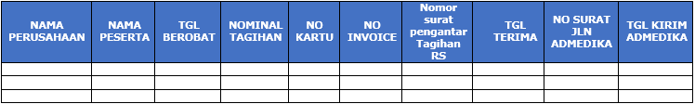

- BNI Life tidak akan memberikan respon atau tanggapan apabila :
- Permintaan dan pertanyaan yang dikirimkan tidak melalui email pada point 7.a
- Permintaan rekonsil pembayaran dan perincian pembayaran klaim tidak menggunakan template pada point 8

- Alamat penagihan Klaim Provider :
  - Kartu Show Card (Manual)
PT. BNI Life Insurance
Alamat Kantor Pusat : Centennial Tower 9th Floor,
Jl. Gatot Subroto Kav. 24-25, Jakarta 12930 – Indonesia
Untuk Perhatian : Claim Provider
No. Telepon : (021) 29539999
No. Faksimile : (021) 29539998

  - Kartu Swipe Card (Admedika)
PT BNI Life Insurance - Admedika
Alamat : PT Administrasi Medika d/a. Telkom STO Gambir Gedung C
Jl. Medan Merdeka Selatan No 12 Jakarta Pusat - 10110
Untuk Perhatian : Bagian Klaim
Help Line Service BNI Life – Admedika :
No Telepon : 1-500246
Facsimile : (021) 38902079
Kode Admedika :

Lampiran V : Tentang Potongan Harga atau Diskon

- Rumah Sakit Prima Husada akan memberikan potongan 0% ( 0 persen ) dari total tagihan kepada BNI Life.

- Rumah Sakit Prima Husada berkewajiban untuk tidak memberitahukan dan mencantumkan potongan harga jumlah secara tertulis (berbentuk kwitansi pembayaran/alat bukti pembayaran sah lainnya) maupun secara lisan kepada Pasien yang menggunakan fasilitas pelayanan kesehatan dari Rumah Sakit Prima Husada ataupun pihak-pihak lain yang tidak berkepentingan.

- Format kwitansi pembayaran yang diberikan kepada pasien adalah jumlah awal tagihan tanpa adanya potongan yang diberikan kepada BNI Life.

- (Nama Provider Rekanan) akan melakukan pemberitahuan secara tertulis kepada BNI Life mengenai perubahan potongan harga sebagaimana yang dimaksud dalam ayat (2) Pasal ini, keterlambatan dan kelalaian untuk tidak memberitahukan adanya perubahan ini menjadi tanggung jawab dari (Nama Provider Rekanan).

Lampiran VI : Tentang Spesimen Tanda Tangan

Pejabat yang menandatangani Surat Jaminan:

NAMA | NO. TELEPON | JABATAN | SPESIMEN TANDA TANGAN | CAP/ STEMPEL
dr. Tri Maryani Kusuma Astuti | (021) 2953 9999 | Head Of Provider Relation Department

Lampiran VII : Tentang Standar Pelayanan Kesehatan

- Sesuai dengan peraturan yang menyatakan bahwa setiap tenaga kesehatan yang bekerja di rumah sakit harus bekerja sesuai dengan standar profesi, standar pelayanan rumah sakit, standar prosedur operasional yang berlaku, etika profesi, menghormati hak pasien dan mengutamakan keselamatan pasien (pasal 13 ayat, UU RS tahun 2009). Perawat sebagai bagian dari tenaga kesehatan perlu memberikan pelayanan asuhan keperawatan dengan memperhatikan mengikuti peraturan dan standar yang berlaku di rumah sakit/klinik.

- (Nama Provider Rekanan) hanya melayani Pasien yang dilengkapi dengan Kartu Peserta, kecuali dalam keadaan Emergency, untuk itu Peserta yang datang berobat diharuskan menunjukan Kartu Peserta yang masih berlaku yang resmi dikeluarkan oleh BNI Life;

- Rumah Sakit Prima Husada melakukan verifikasi Kartu Peserta yang akan mendapatkan pelayanan kesehatan, dengan fotocopy tanda pengenal dari Peserta (KTP, SIM, atau Kartu Pelajar) kepada petugas Rumah Sakit Prima Husada (Administrasi Rawat Inap/ Rawat Jalan) sesuai dengan ketentuan yang berlaku dari waktu ke waktu.

- Rumah Sakit Prima Husada berkewajiban untuk tidak membedakan tingkat pelayanan antara Peserta dengan jaminan asuransi maupun pasien umum dalam pemberian Pelayanan Kesehatan, di mana Rumah Sakit Prima Husada wajib melayani Peserta sama seperti pasien umum lainnya.

- Rumah Sakit Prima Husada berkewajiban memberikan resep obat – obatan dan Vitamin/ Suplemen yang rasional sesuai indikasi medis peserta dengan batas dan jumlah yang wajar (seperti pemberian obat dengan Gol Generik Berlogo terlebih dahulu lalu ke Gol Generik Bermerk sebelum ke pemberian Obat Paten serta pemberian tarif tindakan kepada peserta sesuai dengan tarif standar yang telah disepakati PIHAK KEDUA tercantum dalam pasal 3 ayat 1.

- Peserta berhak mendapatkan fasilitas pelayanan kesehatan bagi Peserta sesuai dengan kemampuan dan fasilitas yang tersedia di Rumah Sakit/Klinik sesuai dengan Prosedur Pelayanan Kesehatan di PT BNI Life, yaitu :

- Alur Penerimaan Pasien Show Card

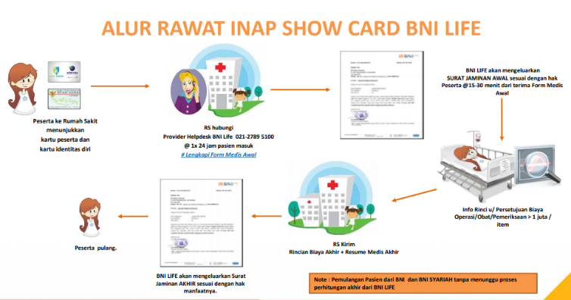

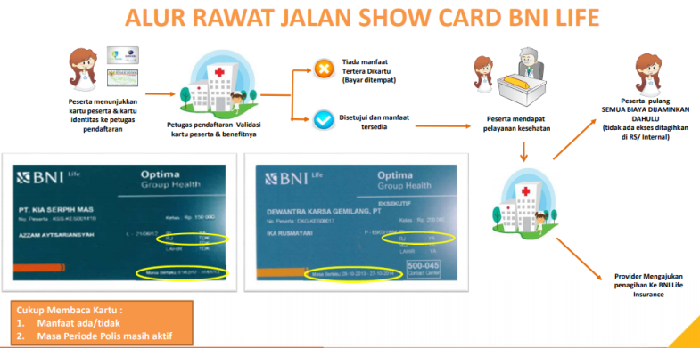

- Alur Penerimaan Pasien Swipe Card
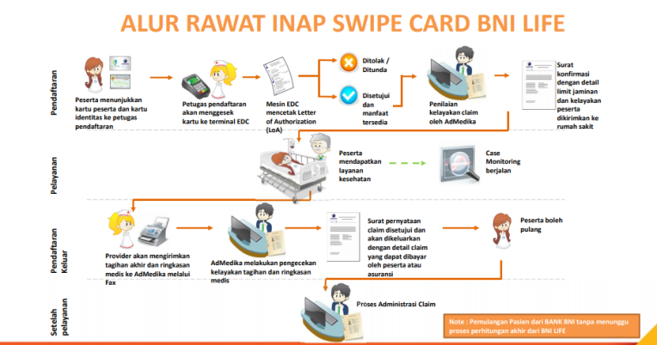

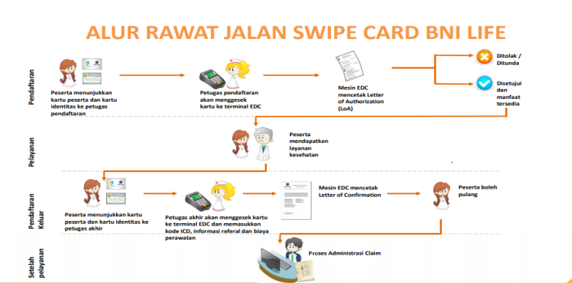

- Alur Penerimaan pasien Medical Check Up
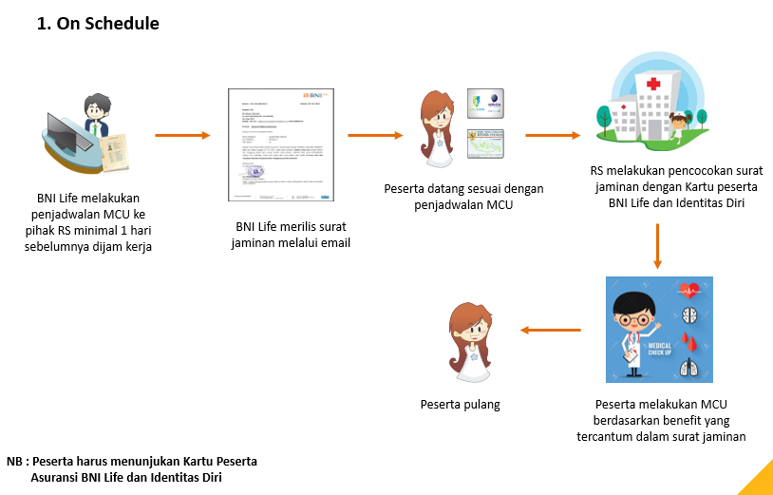

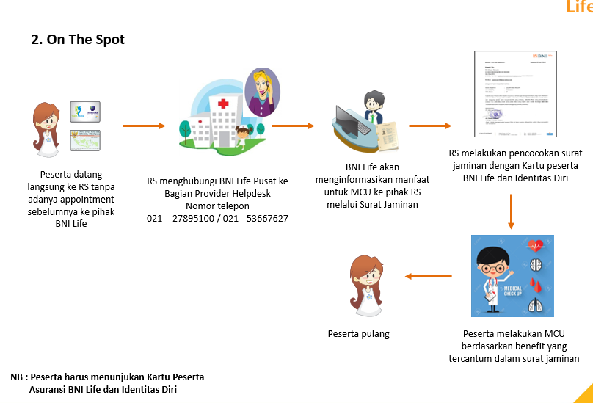

Lampiran VIII : Tentang Daftar Pengecualian

- Pelayanan kesehatan yang tidak diperlukan secara medis.
- Pelayanan kesehatan yang tanpa rujukan dokter umum kecuali emergency.
- Pelayanan Eksperimen.
- Pelayanan yang dicakup oleh asuransi lain.
- Penyakit akibat kecanduan narkotik, alcohol, obat berbahaya dan psikotropik.
- Transplantasi organ tubuh.
- Tindakan kesuburan tidak terbatas pada endometriosis.
- Tindakan aborsi tanpa alasan medis.
- Pengobatan cidera yang langsung akibat bencana alam.
- Pelayanan tindakan imunisasi.
- Akibat Perbuatan Sendiri
Akibat percobaan bunuh diri atau cedera yang diakibatkan oleh perbuatan sendiri yang disengaja baik dalam keadaan sadar maupun tidak sadar.
- Radiasi
Radiasi percobaan atau kontaminasi oleh radio aktif dari setiap bahan bakar atau limbah nuklir dari fisi nuklir atau setiap bahan senjata nuklir.
- Kosmetika (termasuk Acne atau Jerawat)
Operasi atau perawatan kosmetika kecuali yang dinyatakan perlu karena akibat kecelakaan yang terjadi selama masa asuransi.
- Alat Bantu
Selama masa protesa, alat pacu jantung, kacamata, alat bantu dengar, kecuali yang diakibatkan karena kecelakaan yang dibuktikan dengan keterangan Dokter dari pihak Jaminan Kesehatan.
- Cacat Bawaan
Cacat bawaan (kelainan fisik sebelum / dan atau yang terbentuk dalam waktu 14 hari setelah lahir). Termasuk Hernia Inguinalis dibawah umur 12 tahun.
- Penyakit Bawaan
Penyakit bawaan adalah penyakit yang terbentuk sejak dalam kandungan.
- Kejiwaan
Penyakit kejiwaan dan gangguan mental lainnya.
- Alat Keluarga Berencana
Alat kontrasepsi, dan tindakan Sterilisasi.
- Penyakit Kelamin
Pengobatan penyakit kelamin, termasuk AIDS (Acquired Immune Deficiency Syndrome) dan ARC (AIDS Related Complex).
- Cuci Darah
Hemodialisis (gagal ginjal) atau cuci darah.
- Pengobatan Gigi
Perawatan dan pengobatan gigi, selain pelayanan Gigi Dasar.
- Perawatan Biasa
Perawatan atau pengobatan yang tidak diperlukan secara medis atau tidak berhubungan dengan pengobatan suatu penyakit atau cedera.
- Check Up
Check Up kesehatan rutin atau pemeriksaan yang tidak berhubungan dengan pengobatan atau diagnosis penyakit yang dijamin.
- Obat-obat Bebas
Untuk mengobati suatu penyakit atau yang tidak sesuai dengan diagnosis penyakit.

- Peperangan
Cedera atau penyakit yang timbul akibat perang atau akibat tindakan peperangan, yang dinyatakan atau tidak, huru hara, bentrokan atau keributan sipil.
- Olah Raga Berbahaya
Penyakit atau cedera yang timbul dari olah raga berbahaya, yaitu segala jenis perlombaan balap (kecuali balap lari), terjun payung, olah raga profesional (bayaran) dan kegiatan-kegiatan yang melanggar hukum.
- Penerbangan Di Luar Jadwal Tetap
Luka yang diakibatkan karena terlibat atau turut serta dalam suatu penerbangan atau semacamnya diluar dari jadwal yang sudah ditetapkan kecuali apabila peserta atau tertanggung merupakan penumpang dari suatu perusahaan penerbangan komersial dengan jadwal penerbangan yang tetap.

Lampiran IX : Tentang Korespondensi

Alamat Kantor Pusat : Centennial Tower 9th Floor
Jl. Gatot Subroto Kav. 24-25
Jakarta 12930 - Indonesia
PIC BNI Life Insurance
Alamat Provider Relation : Gedung BNI Life Insurance
Jl. KS. Tubun No. 67, Petamburan
Jakarta Pusat 10260
Head Of Provider Relation Departement : dr. Tri Maryani Kusuma Astuti
No. Telephone : 021-2953 9999 Ext. 3825
Head Of Provider Contract & Relation : Lea Destyanti
No. Telephone : 021-2953 9999 Ext. 6706
Cordinator Provider Contract & Relation : Heru Sutopo
No. Telephone : 021-2953 9999 Ext. 3820
PIC Provider Contract & Relation : Ike Haswarnita
No. Telephone : 021-2953 9999 Ext. 3821
Email : Provider.relation@bni-life.co.id
Rekonsiliasi Klaim & Penagihan : TeleKlaim
Telephone : 021 2953 9999
Ext : 2407
Email : teleklaim.provider@bni-life.co.id
Konfirmasi Penjaminan dan Pengiriman Dokumen
a. Show Card
Pelayanan Rawat Jalan
1. Help Desk BNI Life 24 Hours :
No Telepon : (021) 27895100 & (021) 53667627
Emergency Call : 0812 1070 922
Facsimile : (021) 53667656/17.
2. Pengiriman dokumen :
UP : Bagian Klaim
Alamat : PT. BNI Life Insurance d/a. Centennial Tower 9th Floor,
Jl. Gatot SubrotoKav.24-25 Jakarta 12930
b. Swipe Card
Pelayanan Rawat Jalan
1. Help Line Service BNI Life – Admedika :
No Telepon : 1-500246
Facsimile : (021) 38902079
2. Pengiriman dokumen :
UP : Bagian Klaim
Alamat : PT Administrasi Medika d/a. Telkom STO Gambir Gedung C
Jl. Medan Merdeka Selatan No 12 Jakarta Pusat - 10110

(NAMA REKANAN PROVIDER) : RUMAH SAKIT PRIMA HUSADA MALANG
Alamat lengkap : Banjararum Sleatan No 3 – 7 Singosari Malang, Jawa Timur
No. Telepon : 0341 - 458679
No. Faksimile : 0341 - 441874
Email : sekretariat@malang.rs-primahusada.com
Untuk Perhatian : ………………………………………………………
Bagian Marketing : Nur Lailatul Farida, S.Kep.Ns
No. Telepon / HP : 08113507164
Email : marketingrsphm@gmail.com
Bagian Adm RI & RJ : Lilik Kurniati
No. Telepon / HP : 081331429720
Email : admklaim.rsph@gmail.com
Bagian Kasir : Novi Ratnasari, S.E
No. Telepon / HP : 081217904143
Email : admklaim.rsph@gmail.com
Bagian Keuangan : Novi Ratnasari, S.E
No. HP : 0341 – 458679 Ext 135
Email : keuangan@malang.rs-primahusada.com

(NAMA REKANAN PROVIDER) : RUMAH SAKIT PRIMA HUSADA SUKOREJO
Alamat lengkap : Jl. Surabaya – Malang Km 54, Lemahbang, Kec. Sukorejo
Kab. Pasuruan, Jawa Timur
No. Telepon : 0343 - 6745000
No. Faksimile : -
Email : sekretariat@sukorejo.rs-primahusada.com
Untuk Perhatian : ………………………………………………………
Bagian Marketing : Fefi Rita Indah Hati, S.Kep.Ns
No. Telepon / HP : 081315574065
Email : backupdatamarketingphs@gmail.com
Bagian Adm RI & RJ : Anita Fitria Sari, S.E
No. Telepon / HP : 0343 - 6745000
Email : keuangan@sukorejo.rs-primahusada.com
Bagian Kasir : Anita Fitria Sari, S.E
No. Telepon / HP : 0343 - 67450003
Email : keuangan@sukorejo.rs-primahusada.com
Bagian Keuangan : Anita Fitria Sari, S.E
No. HP : 0343 - 6745000
Email : keuangan@sukorejo.rs-primahusada.com

*Mohon diprioritaskan mencantumkan domain email corporate (selain Gmail, ymail dan yahoo)


Lampiran X : Formulir Riwayat Kunjungan Perawatan Pasien

FORMULIR RIWAYAT KUNJUNGAN PERAWATAN PASIEN
(Diisi oleh Dokter / Penanggungjawab Bagian Rekam Medis)

No. Rekam Medis : ………………………………………………
No. Identitas KTP : ………………………………………………
Nama : ………………………………………………
Tempat/Tanggal Lahir : ………………………………………………
Alamat : ………………………………………………

No. | Tanggal Perawatan | Diagnosa | Jenis Perawatan | Tanda Tangan Dokter / Bidan Penanggungjawab Rekam Medis serta stempel Klinik / Rumah Sakit / dokter
1 | ........ s/d ........ |  | Rawat inap
 |  |  | Rawat jalan
2 | ........ s/d ........ |  | Rawat inap
 |  |  | Rawat jalan
3 | ........ s/d ........ |  | Rawat inap
 |  |  | Rawat jalan
4 | ........ s/d ........ |  | Rawat inap
 |  |  | Rawat jalan
5 | ........ s/d ........ |  | Rawat inap
 |  |  | Rawat jalan
6 | ........ s/d ........ |  | Rawat inap
 |  |  | Rawat jalan
 |  |  | Rawat jalan

Catatan :

- Formulir harap diisi dengan lengkap ,
- Formulir dapat diisi oleh dokter / bidan ataupun penanggungjawab rekam medik mengikuti peraturan yang berlaku di rumah sakit / klinik / praktek.
- Formulir dapat diperbanyak sesuai kebutuhan informasi yang tersedia

